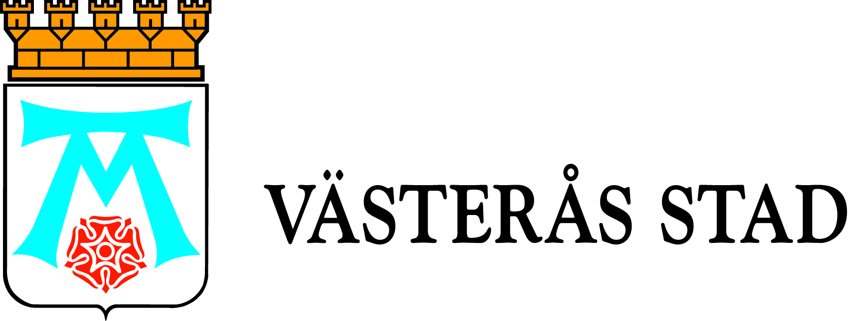

Pressmeddelande

2011-09-30

Frivilligarbete berör!

EU-kommissionen har utsett 2011 till Europaåret för frivilligarbete. I Västerås uppmärksammar vi Frivillighetsåret med Öppet hus i Skrapan den 1-7 oktober.

Föreningslivet i Västerås är blomstrande. Det finns en lång tradition av samverkan mellan staden och föreningarna.

Föreningslivets insatser bidrar till att stärka människors egenmakt och är en viktig resurs då det gäller att utveckla välfärden. Detta gäller såväl kulturföreningar som sociala föreningar och idrottsföreningar.

De ideella frivilliga föreningarna och organisationerna i Västerås får möjlighet att medverka i ett Öppet hus – Frivilligveckan. Här kan de visa upp sina verksamheter och knyta kontakter med andra.

Veckan erbjuder ett intressant program. Utställningar, teater, dans, olika sporter och spel är något av utbudet. Detaljerat program finns att läsa på www.vasteras.se.

Tid: 1-7 oktober, måndag-fredag 10-19, lördag 10-17, söndag 10-16
Plats: Skrapan

Volontärbyrån kommer att finnas på plats varje dag.

Bakom arrangemanget står Västerås stad med Skrapan som samverkanspartner.

Mer information
Lola Lundgren, projektkoordinator, Västerås stad, 021-39 15 79, 0765-69 48 30, lola.lundgren@vasteras.se
www.vasteras.se
www.ungdomsstyrelsen.se/kat/0,2070,1848,00.html

